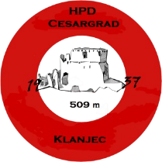
HPD „CESARGRAD“ KLANJEC
u subotu 18.01.2025. godine
organizira izlet u Sloveniju, Posavsko gorje
vrh Grmada nad Celjem (718 m n/v)

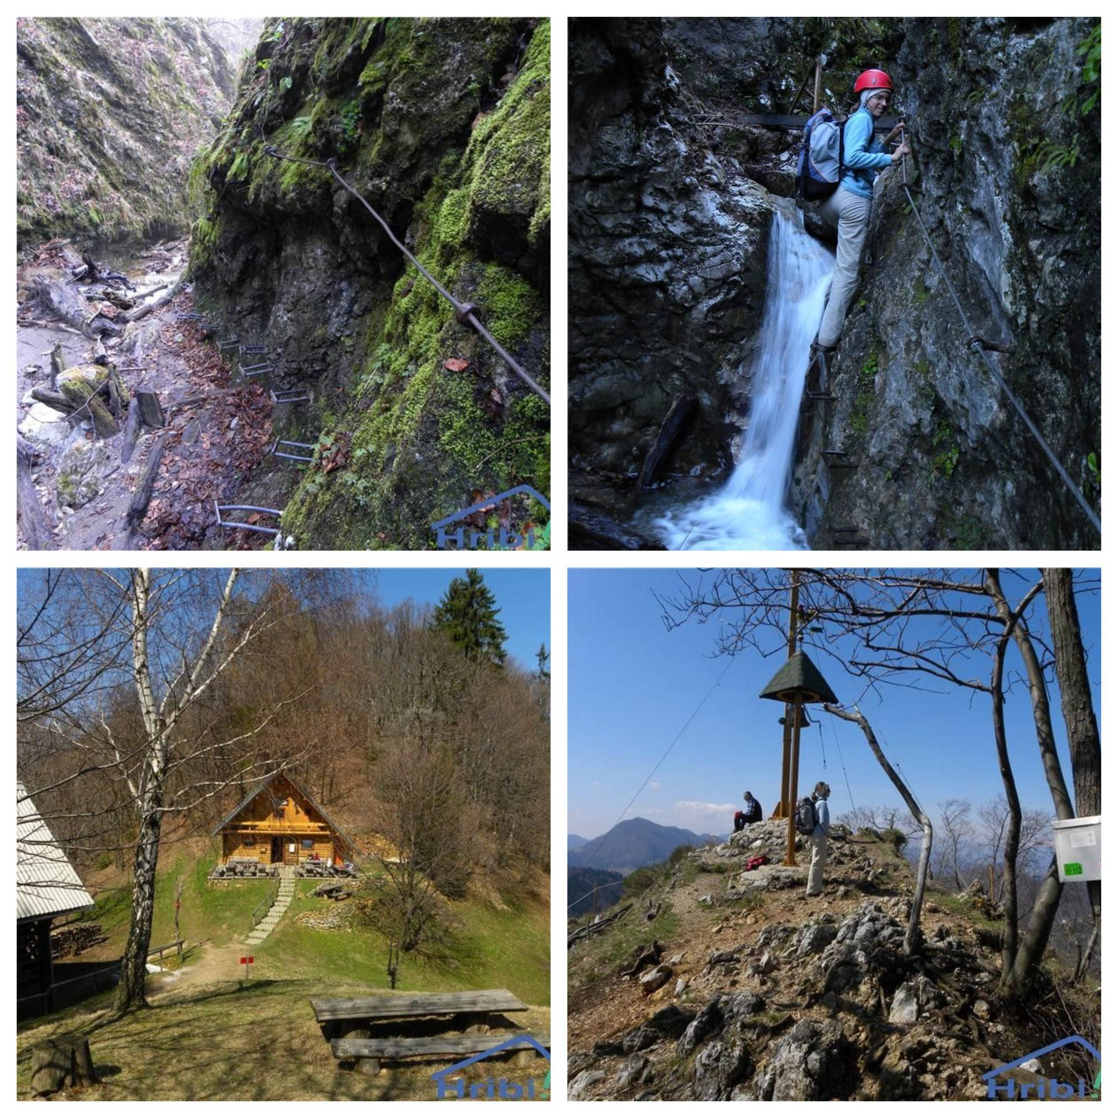

Grmada se nalazi južno od Celja, iznad sela Zagrad. S vrha, na kojem se nalazi veliki križ, pruža se prekrasan pogled na Posavsko gorje, Stari grad Celje, Celje i dio Savinjske doline.
Uz dobru vidljivost možemo vidjeti sve od Julijskih Alpi, Karavanki i Kamniško-savinjskih Alpa do Pohorja. Na vrhu, kod križa, nalazi se i zvono želja te upisna kutija.

VRIJEME POLASKA: subota, 18. siječnja 2025. godine, u 07,00 sati (obavezno dođite par minuta ranije)

MJESTO POLASKA: Klanjec, Trg mira

PRIJEVOZ: osobnim automobilima

PLAN PUTA: Vožnja prema Kumrovcu gdje preko bivšeg GP Razvor prelazimo u Sloveniju te nastavljamo put Celja. Pauza za kavu i fiziološke potrebe će biti u Šmarju pri Jelšah. Nastavljamo vožnju do parkirališta u selu Zvodno koji je početna točka našeg izlet. Planirani povratak je u popodnevnim satima.

PLAN IZLETA: Planirani pokret je oko 09,00 sati.
Od parkirališta krećemo šumskim putem do ulaza u kanjon Hudičev graben odakle krećemo na kratku tehnički djelomično zahtjevnu stazu u dužini od 500 metara (kroz koji su postavljena pomagala u vidu sajli i čeličnih gazišta). Po izlasku iz kanjona šumska staza se strmo uzdiže do dolaska na greben. Nakon što dođemo do Pečovniške koče, vrh nam je nadomak ruke za nekih 20 minuta uspona. Planirani dolazak na vrh je oko 11,00 sati. U povratku s vrha biti će duža pauza u Pečovniškoj koči koja nudi hranu i piće. Moguć je i odlazak do obližnje Celjske koče.
Povratak nazad je kružno, nezahtjevnom stazom.

TRAJANJE HODANJA: oko 3,30 sata (bez odmora)

ZAHTJEVNOST IZLETA: 418 m visinske razlike u usponu, kondicijski nezahtjevno, tehnički djelomično zahtjevno (samo u kratkom dijelu kanjona Hudičevog grabena kroz koji su postavljena pomagala u vidu sajli i čeličnih gazišta).

CIJENA PRIJEVOZA: 10 eura koje plaćate direktno vozačima.

HRANA I PIĆE: Opskrba hranom i pićem iz vlastitog ruksaka.

OBAVEZNA OPREMA: Standardna planinarska, čvrste gojzerice, štapovi za hodanje, čeona svjetiljka, odgovarajuća odjeća za zaštitu od kiše, vjetra i hladnoće. U slučaju snježnih padalina, mini dereze su obavezne.

OBAVEZNI DOKUMENTI: osobna iskaznica, planinarska iskaznica i zdravstvena iskaznica.

PRIJAVE ZA IZLET: prijave se podnose vodiču Krešimiru Kralju na mail patrik049@gmail.com ili broj telefona 098/634-044, plaćanje na dan izleta, direktno vozaču vozila u kojem ćete se nalaziti.

VODIČ: Krešimir Kralj (broj telefona 098/634-044)

NAPOMENA: Odazivom na izlet svaki član društva potvrđuje da je upoznat s uvjetima izleta te da ispunjava zdravstvene, fizičke i tehničke preduvjete za sigurno sudjelovanje na izletu, ima plaćenu članarinu u planinarskom društvu i da pristupa izletu na vlastitu odgovornost.

Vodiči izleta imaju pravo da isključe sa izleta osobe za koje smatraju da nisu fizički ili psihički spremne za uspon te osobe koje nemaju adekvatnu opremu.

